89S 系列单片机实验开发工具
具有ISP（在线可编程）功能的单片计算机是当前单片机最重大的技术进步之一，它不仅使得对系统的在线修改成为可能，同时也极大的降低了系统的后期维护成本，使得系统的更新和升级更快捷，更方便。新的ISP 技术降低了对单片机开发工具的要求，新的下载和编程工具更简单而且成本低廉，使得单片机的开发真正走向平民化和大众化，有利于单片机技术的普及和提高，促进电子技术的更大发展。ISP 技术代表了当今单片机技术的发展趋势。
国洋电子公司为广大单片机教学，开发和从业人员准备了一起套餐，包扩编程下载器和开发实验板。读者可以利用这块下载板将编写好的程序烧写到自己的开发板或用户的目标板上，对于正在从事单片机学习的人士，提供的实验板可能是你最好的帮手，实验板集聚了单片机最基本和最流行的硬件技术，像 串并行IO 技术，人机交流，串行MEMORY 读写，可编程器件操控，外中断，PWM 输出，以及单机和多机通讯等。可以说，如果你完成了板上的所有功能实验和编程，你就一定会成为一名单片机高手，在这一领域你已勝券在握。实验板不仅为你搭建了优秀的软硬件平台，同时，免费提供完整的硬件原理图，真正实现透明操作，软硬件不在有任何障碍，系统的工作原理，也可以作为你将来从业的设计参考。

编程器
编程器是专门为 89S 系列51 CPU 和 MEMORY 器件开发的，包括开发板（程序下载和烧写），DB25联接电缆，一个交流或直流适配器，下载软件和汇编软件。
运行环境：一个最小配置为128M 内存的奔三以上系统，WIN98，WIN2000，ME ，WINDOWS XP 等操作系统。硬盘自由空间 》2G 。计算机应具备常规打印机接口（DB25插座）。
可编程器件：
AT89LS8252，AT89LS53，AT89S51，AT89S52，AT89S53，AT89S8252，等。
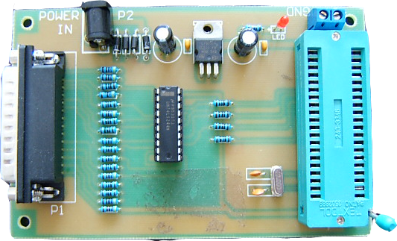

开发实验板

以89S 系列MPU 为核心，精心设计了各种外围电路，用于控制单片机的内外资源，深入了解和掌握单片机的工作原理以及应用技巧，发展你的程序编写能力和水平，为成为一名出色的电子工程师打下坚实的基楚。
开发板主要功能有：

LED数码管串行显示（SPI方式，4位，数字和字母）；键盘输入；开关量输入（DIP拨码开关读入）；开关量输出（LED发光二极管亮灭，口方式）；LED发光二极管亮灭，译码方式）；继电器输出；蜂鸣器输出；PWM 输出；串行EEPROM （FLASH）读写；外部定时器部件启用，停止，定时参数的改变；内部定时，记数器的使用（T1，T2）；以外部时钟作输入源的定时器的使用；内中断；外中断；普通口线仿真SPI 通讯点亮数码管；串行点对点通讯（232方式）；串行1对N通讯（多机）等。

所有控制结果均以声或光的形式显示，直观，快捷，不用复杂的观测仪器，你可以在最简单的条件下也可以轻而易举的完成这些实验，减少实验条件的依赖和开发成本。
联系电话：81552140 ,13032662496,13731992563
公司电话：0311-88802803

